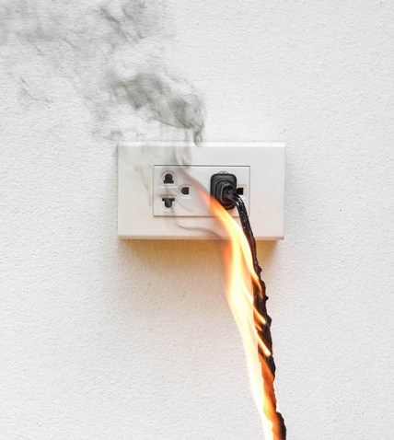
ΒΡΑΧΥΚΥΚΛΩΜΑ
Υλικά
1 μπαταρία 4,5 Volt
καλώδια
λαμπάκι
βάση για το λαμπάκι
2 συνδετήρες
ατσαλόμαλλο

Εκτέλεση του πειράματος
1. Κατασκευάζουμε το ηλεκτρικό κύκλωμα της εικόνας.
2. Σε δύο σημεία του κυκλώματός προσαρμόζουμε τους συνδετήρες.
3. Ακουμπάμε τους συνδετήρες μεταξύ τους. Τι παρατηρούμε; Γιατί γίνεται αυτό;
4. Επαναλαμβάνουμε το πείραμά μας με ένα κομμάτι ατσαλόμαλλο. Τι παρατηρούμε; Γιατί γίνεται αυτό;
